Opis przedmiotu zamówienia – zadanie nr 13
- Mała sala konferencyjna –Wydział Zarządzania

- Stół konferencyjny składany na kółkach – 4 szt.
Blat stołu prostokątny o wymiarach 160 cm x 70 cm i grubości 2,5 cm wykonany z płyty wiórowej melaminowanej z oklejonym obrzeżem, górna część blatu pokryta laminatem,
możliwość łączenia stołów.
Podstawa stołu wykonana z konstrukcji stalowej umożliwiająca jego składanie pod kątem 90 stopni, nogi stołu wykonane z profilu stalowego malowane proszkowo i połączone belką o średnicy nie mniejszej niż 4 cm, cztery kółka w tym dwa z hamulcem, belki przymocowane do blatu dla zapewnienia jego sztywności.

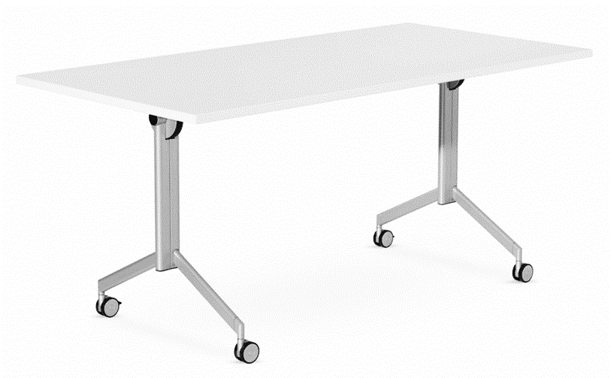
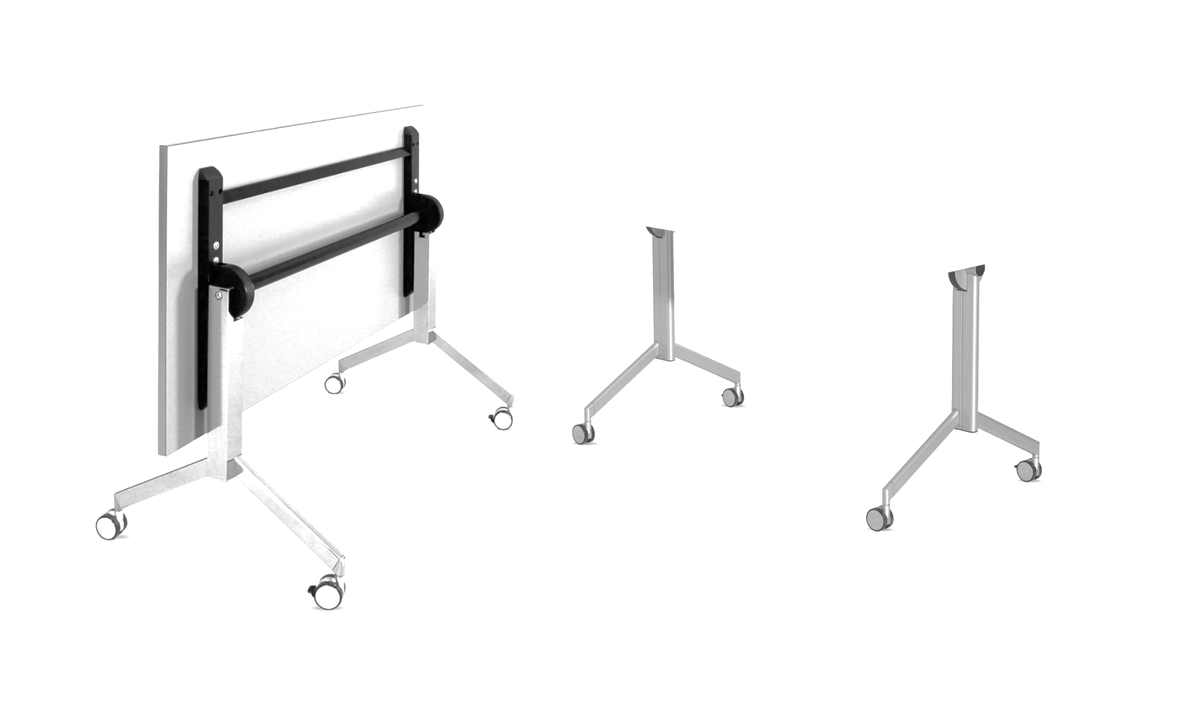
Zdjęcie poglądowe
160 cm
70 cm
Możliwość składania blatu
Kółka (w tym dwa z hamulcem), umożliwiające przesuwanie stołu

- Stół konferencyjny składany na kółkach – 2 szt.
Blat stołu: prostokątny o wymiarach 140 cm x 70 cm i grubości 2,5 cm wykonany z płyty wiórowej melaminowanej z oklejonym obrzeżem, górna część blatu pokryta laminatem, możliwość łączenia stołów.
Podstawa stołu wykonana z konstrukcji stalowej umożliwiająca jego składanie pod kątem 90 stopni, nogi stołu wykonane z profilu stalowego malowane proszkowo i połączone belką o średnicy nie mniejszej niż 40 mm, cztery kółka w tym dwa z hamulcem, belki przymocowane do blatu dla zapewnienia jego sztywności.

Zdjęcie poglądowe
140 cm
70 cm
Możliwość składania blatu
Kółka (w tym dwa z hamulcem), umożliwiające przesuwanie stołu

- Krzesło konferencyjne – 20 szt.
Siedzisko krzesła: krzesło konferencyjne z tapicerowanym siedziskiem z poliestru i oparciem z transparentnej siatki w kolorze czarnym. Pięć kolorów siedziska do wyboru.
Wymiary krzesła: szerokość - 50 cm, max. wysokość do 90 cm, głębokość - 58 cm, wysokość oparcia - 48 cm.
Stelaż krzesła: metalowy stelaż na czterech nogach, wykonany z rury stalowej pomalowanej proszkowo w kolorze szarym lub metalizowanym.
Krzesło powinno mieć możliwość sztaplowania (układania w stosy).
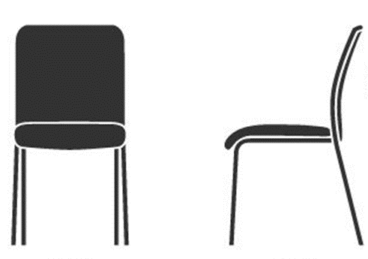
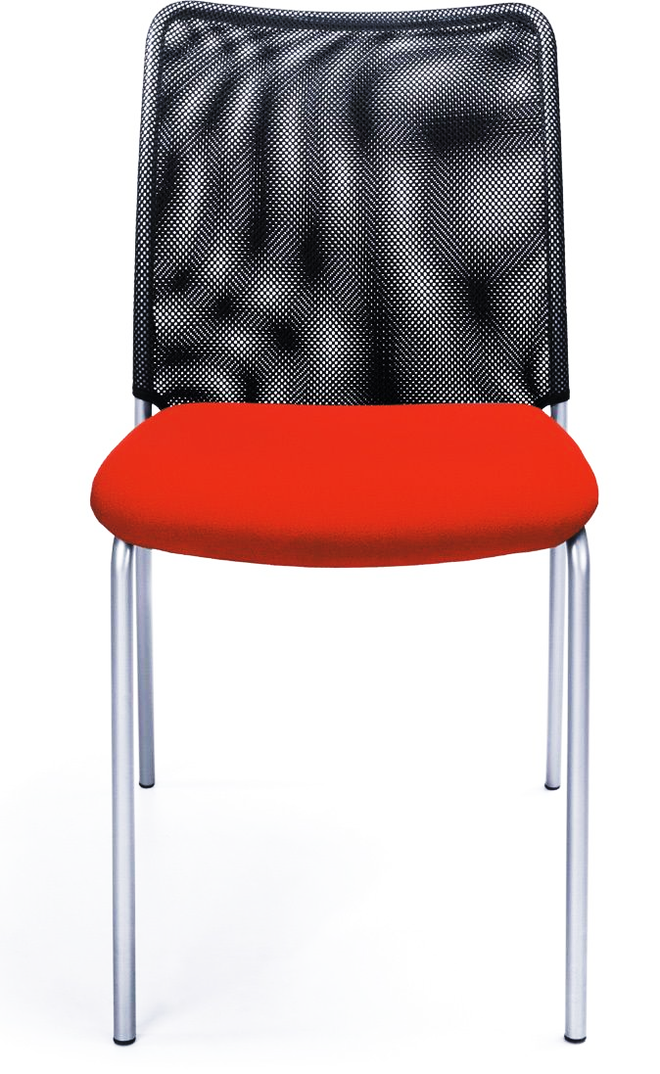
Zdjęcie poglądowe
max. 90 cm
50 cm
48 cm
58 cm
Siedzisko pokryte tkaniną poliestrową
Oparcie pokryte siatką w kolorze czarnym

- Szafka biurowa na kółkach – 1 sztuka
Szafka biurowa na czerech kółkach w tym dwa z hamulcem o wymiarach: szerokość - 40 cm, głębokość - 50 cm, wysokość - 63 cm. Pięć szuflad o stałej wysokości, w tym jedna górna zamykana na klucz.
Materiał – płyta dwustronnie laminowana o grubości min. 18mm, odporna na zarysowania i wilgoć, oklejona obrzeżem ABS 2mm.
Uchwyty metalowe, kolor srebrny, matowy. Kolor mebli do uzgodnienia.

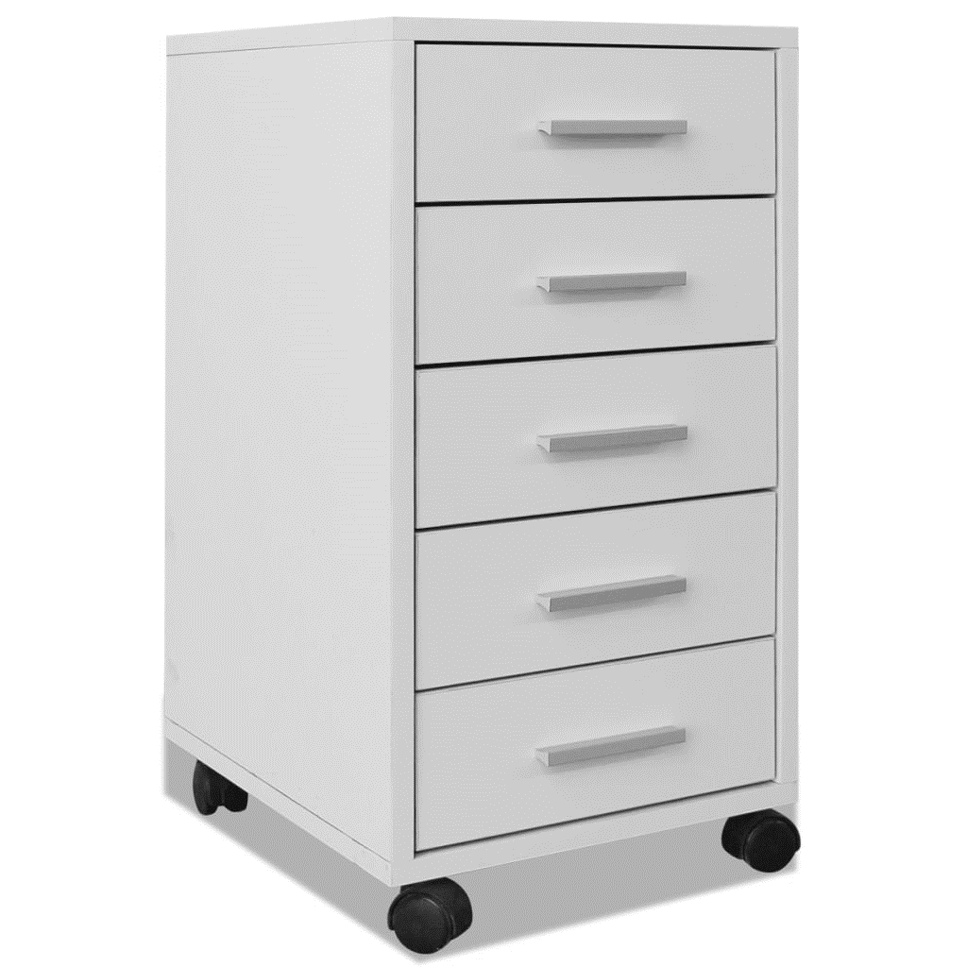
Zdjęcie poglądowe
63 cm
40 cm
50 cm

- Odcień mebli do uzgodnienia z Wykonawcą przed przystąpieniem do realizacji zamówienia.
- Transport i montaż mebli w cenie zamówienia.
- Gwarancja minimum 24 miesiące.

